Zbirka nalog KARO PAPIR
Pripravila: Alenka Žerovnik
Na katerem znaku se ustavi pikapolonica? Pomagaj si s pravili ne desni strani.
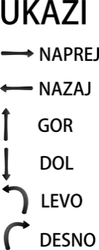
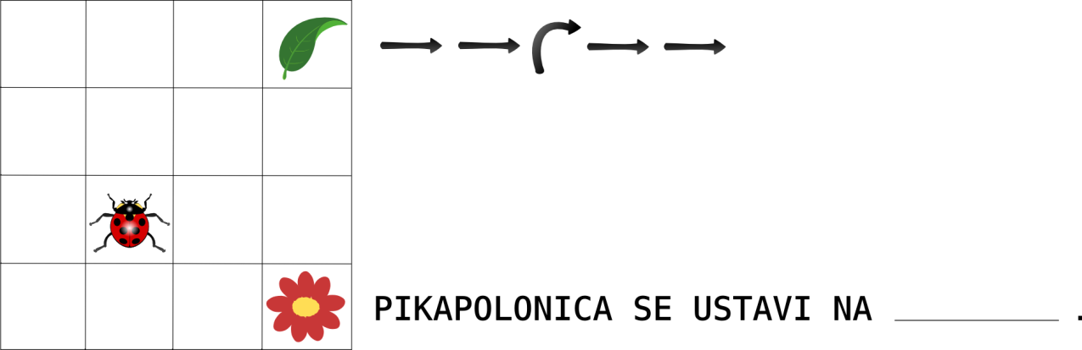

Kateri učni cilj usvajajo učenci z zgornjo nalogo?
Sestavite naloge, kjer bo učenec:
- Dobil izrisano nalogo na karo papirju ter rešitev. Učenec bo moral sestaviti ukaze, s katerimi lahko reši dano nalogo. Spodbudimo jih tudi k temu, da naj poiščejo minimalno možno število ukazov.

- Dobil izrisano nalogo in zapisano zaporedje ukazov, vendar bo vključena napaka. Učenčeva naloga naj bo, da smiselno popravi zaporedje ukazov.

- Dobil nalogo, da na izbrani velikosti karo papirja (npr. 8x8) načrtuje svojo nalogo, zapiše zaporedje ukazov ter rešitev.

Na spodnji karo papir izriši svojo prvo črko imena. Nato za izrisano črko sestavi ustrezno zaporedje ukazov.
Pri tem lahko uporabiš ukaze:
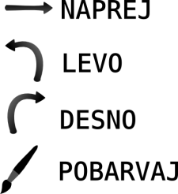
Zaporedje ukazov za izris črke:

Na spodnji karo papir nariši poljubno sliko in sestavi program. Ukaze, ki jih lahko uporabiš, imaš pod karo papirjem.
